Об утверждении проекта (схемы) зонирования земель города Жезказган с определением территорий по целевому назначению и режиму использования
Решение Жезказганского городского маслихата Карагандинской области от 15 сентября 2014 года № 28/241. Зарегистрировано Департаментом юстиции Карагандинской области 2 октября 2014 года № 2779
В соответствии с Земельным кодексом Республики Казахстан от 20 июня 2003 года, Законом Республики Казахстан от 23 января 2001 года "О местном государственном управлении и самоуправлении в Республике Казахстан" Жезказганский городской маслихат РЕШИЛ:
1. Утвердить проект (схему) зонирования земель города Жезказган с определением территорий по целевому назначению и режиму использования согласно приложению.
2. Контроль за выполнением данного решения возложить на постоянные комиссии городского маслихата.
3. Настоящее решение вводится в действие по истечении десяти календарных дней после дня его первого официального опубликования.
Председатель сессии В. Сотников
Секретарь
городского маслихата С. Медебаев
Согласовано:
Руководитель государственного
учреждения "Отдел земельных
отношений города Жезказгана" Е. Кусаинов
15 сентября 2014 года
Приложение к решению
Жезказганского городского
маслихата от 15 сентября 2014 года
№ 28/241
ПРОЕКТ (СХЕМА)
зонирования земель города Жезказган
с определением территорий по целевому назначению
и режиму использования
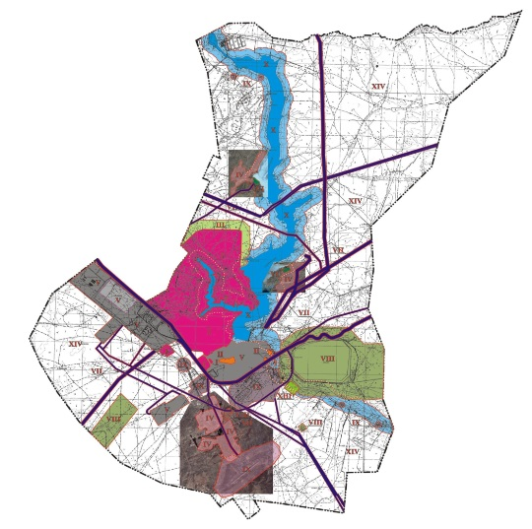
фУНКЦИОНАЛЬНЫЕ ЗОНЫ ТЕРРИТОРИИ ГОРОДА ЖЕЗКАЗГАН
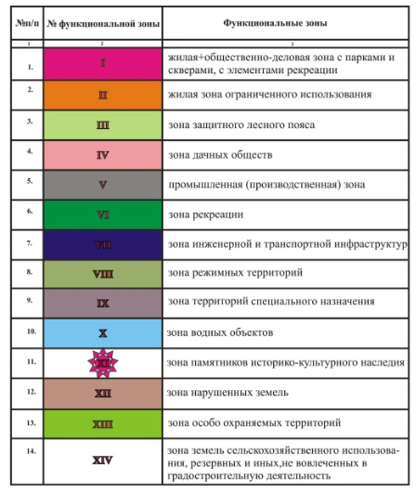

© 2012. РГП на ПХВ «Институт законодательства и правовой информации Республики Казахстан» Министерства юстиции Республики Казахстан

